LABORATORIO DE M.T EN SISTEMAS GRADO 10
LECTURA Y MEDIDA DE RESISTENCIAS
Docente: Damaris Montoya ospina
Agosto de 2014

Objetivos:
- Leer el valor de una resistencia utilizando el código de colores
- Medir el valor de una resistencia, haciendo uso del multímetro.

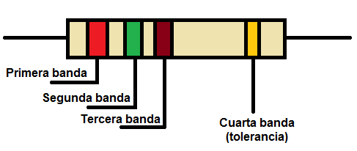

No. | Colores |  |  |  | Valor en ohmios según código | Valor en ohmios según multímetro
1
2
3
4
5
6
7
8
9
10

Nombres y Apellidos de los Integrantes

